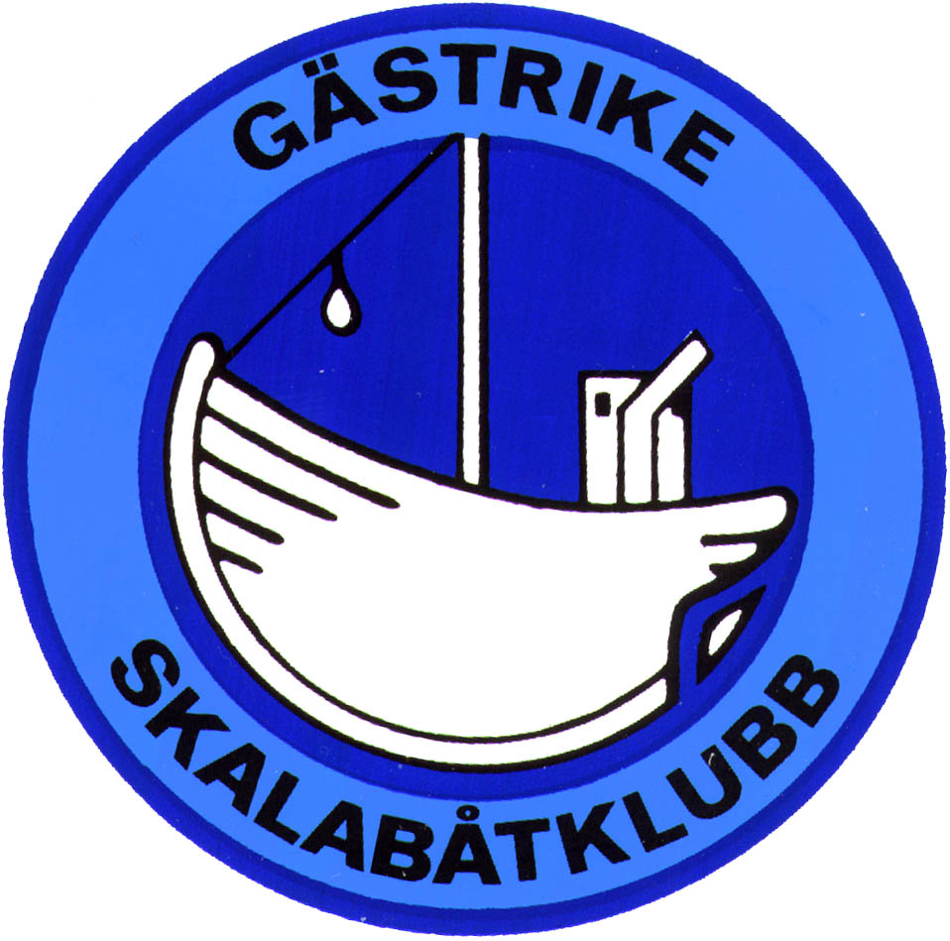

Inbjudan till Höstträff vid Harnäsbadet.

GSBK bjuder in till Höstträffen som vi ordnar i stället för den tävling, som vi alltid haft vid den här tiden på året
Som ni redan vet, är det alltså på:
Lördag den 7 september
vi träffas till detta evenemang

Alla GSBK-medlemmar är hjärtligt välkomna liksom byggare, förare och besökare från andra modellbåtklubbar.

Vi hoppas att det som vanligt blir en dag med trevlig samvaro i modellbåtens sällskap och upprepar upplägget från vårens Modelldagar. Det betyder, att vi träffas, snackar och kör våra modeller. De som har varit flitiga under sommaren och har nya båtar får här möjlighet till provkörning i lugn och ro.

Träffen startar vid tiotiden på förmiddagen och sedan kan vi hålla på så länge vi orkar. Kanske några håller ut så länge, att det blir mörkerkörning? Skymningen kommer ju tidigt så här års.

Som brukligt reser vi ett tälttak och ställer ut bord för modellerna. Vi kommer också att lägga ut en del bojar så ni får något att styra mellan.

Mitt på dagen gör vi uppehåll för gemensam lunch. Jerry har lovat att grilla korv åt alla. Hoppas det ska smaka!
Kaffe och te med kakor finns framdukat hela dagen.

Senare på dagen, inför kvällens övningar, kommer vi, om vädret tillåter och för dem som valt att stanna kvar, att tillhandahålla en het grill. Vi får här tillfälle att samlas till sedvanlig kvällsaktivitet, där var och en grillar sina egna köttbitar.

Du, som kommer med på Höstträffen och vill ha lunch, mejla mig senast den 4 september eller sms:a eller ring på mobilen 070-328 73 10, så att vi kan beräkna matinköpen.

För er som kommer långväga ifrån finns det som vanligt plats för några husvagnar på klubbområdet. Tyvärr har vi inte möjlighet att tillhandahålla el. Och som ni redan vet, har vi inte nå'n vidare tillgång på toaletter heller.

Det här är ju ett av tillfällena under året som vi får möjlighet att träffas och alla är hjärtligt välkomna till en avkopplande och rolig modellbåtdag! Vi hoppas att ni uppskattar en lugn och avstressad gemenskap med vår hobby i förgrunden.

Som vanligt blir det strålande sol och lugnt väder i Harnäsbadet

Gästrike Skalabåtklubb
Tord A

